製品別比較表(標準製剤との比較)（案）
 | 後発品 |  |  |  | 標準製剤
販売会社名 | 三笠製薬株式会社
商品名 | プレガバリンOD錠150mg「三笠」 |  |  |  | リリカOD錠150mg
成分名 | プレガバリン
規格 | 1錠中 プレガバリン150mgを含有
薬効分類名 | 疼痛治療剤（神経障害性疼痛・線維筋痛症）
薬 価 | 29.00円／1錠 |  |  |  | 53.20円／1錠
効能･効果 | 神経障害性疼痛、線維筋痛症に伴う疼痛
用法･用量 | 神経障害性疼痛：通常、成人には初期用量としてプレガバリン1日150mgを1日2回に分けて経口投与し、その後1週間以上かけて1日用量として300mgまで漸増する。  なお、年齢、症状により適宜増減するが、1日最高用量は600mgを超えないこととし、いずれも1日2回に分けて経口投与する。  線維筋痛症に伴う疼痛：通常、成人には初期用量としてプレガバリン1日150mgを1日2回に分けて経口投与し、その後1週間以上かけて1日用量として300mgまで漸増した後、300～450mgで維持する。  なお、年齢、症状により適宜増減するが、1日最高用量は450mgを超えないこととし、いずれも1日2回に分けて経口投与する。
添加剤 | Ｄ-マンニトール、硬化油、クロスポビドン、タルク、ヒドロキシプロピルセルロース、スクラロース、軽質無水ケイ酸、ステアリン酸マグネシウム、香料 |  |  |  | ステアリン酸マグネシウム、硬化油、グリセリン脂肪酸エステル、タルク、結晶セルロース、D-マンニトール、クロスポビドン、メタケイ酸アルミン酸マグネシウム、サッカリンナトリウム水和物、スクラロ－ス、香料、フマル酸ステアリルナトリウム
規制区分  有効期間  貯 法 | 処方箋医薬品  3年  室温保存 |  |  |  | 処方箋医薬品  3年  室温保存
製 剤 | 商品名 | 表面 | 裏面 | 側面 |  | 性 状 | 識別コード
製 剤 | 商品名 | 直径（mm） | 重量（mg） | 厚さ（mm） |  | 性 状 | 識別コード
製 剤 | プレガバリンOD錠150mg  「三笠」 | 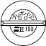 | 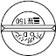 | 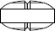 |  | 白色の割線入り素錠 | プレガバリンOD三笠150
製 剤 | プレガバリンOD錠150mg  「三笠」 | 約10.5 | 450 | 約5.9 |  | 白色の割線入り素錠 | プレガバリンOD三笠150
製 剤 | リリカOD錠150mg |  |  |  |  | 白色  素錠 | VTLY  150
製 剤 | リリカOD錠150mg | 10.5 | 480 | 6.0 |  | 白色  素錠 | VTLY  150
標準製剤との  生物学的同等性 | 【生物学的同等性試験（健康成人男子、絶食時）】  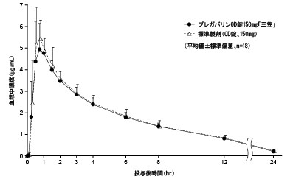  （1）水で服用した場合  （2）水なしで服用した場合  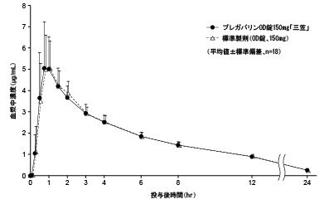  「後発医薬品の生物学的同等性試験ガイドライン」に従った本剤と標準製剤の生物学的同等性試験の結果、両製剤は生物学的に同等と確認された。標準製剤:リリカOD錠150㎎ |  |  |  | 【溶出試験（試験液：pH1.2、4.0、6.8、水）】  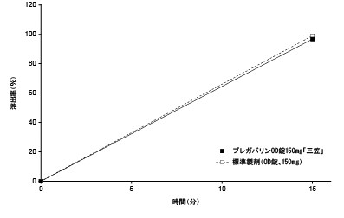  水/50rpm  「後発医薬品の生物学的同等性試験ガイドライン」に従い溶出試験を実施した結果、試験製剤の溶出挙動は標準製剤の溶出挙動に類似していると判断された。
医療機関連絡先

